Escola do Mar, Ciências e Tecnologias

Curso: Engenharia de Computação

Disciplina: Eletrônica Básica

Prof.: Walter Gontijo

Acadêmico: Stephen Michael Apolinário

**Objetivo**

- Analisar os diferentes tipos de análises AC e DC.

- Realizar as simulações dos circuitos apresentados em aula.

- Observar as características de cada circuito.

**Introdução**

Existem diferentes tipos de circuitos com divisores de tensão, e cada um possui um funcionamento diferenciado. Neste relatório abordará os tipos de circuitos utilizados nos exercícios propostos em aula da disciplina de eletrônica básica, analisando as característica de cada circuito proposto.

|  |
| --- |
| $$VCC = 20V$$ $$VCEq = 0,5 * VCC$$ $$VE = 0,1 * VCC$$ $$ICq = 5mA$$ |

**Desenvolvimento**

Os valores utilizados são:

Projeto com valores calculados

|  |  |  |
| --- | --- | --- |
| **VARIÁVEIS** | **SIMULADO** | **TEÓRICO** |
| **IC** | 4,31 mA | 5 mA |
| **IE** | 1,74 v | 2 v |
| **VCE** | 11,4 | 10 v |

Projeto com valor Comercial:

|  |  |  |
| --- | --- | --- |
| **VARIÁVEIS** | **SIMULADO** | **TEÓRICO** |
| **IC** | 4,01 mA | 5 mA |
| **IE** | 1,58 v | 2 v |
| **VCE** | 12 | 10 v |

**PROJETO POLARIZAÇÃO POR DIVISOR DE TENSÃO**

|  |
| --- |
| β * Re ≥10 * R2 → R2 ≤ (β * Re) / 10 → R2 ≤ (100 * 400) / 10 → R2 ≤ 4000 ohms |

|  |  |  |
| --- | --- | --- |
| **VARIÁVEIS** | **CALCULADO** | **COMERCIAL** |
| **R1** | 25k6 Ohms | 27k Ohms |
| **R2** | 4k Ohms | 3k9 Ohms |
| **Re** | 400 Ohms | 390 Ohms |
| **Rc** | 1k6 Ohms | 1k6 Ohms |

Abaixo a imagem mostra o valor Vceq, na simulação do circuito com os valores calculados

Abaixo o Ve circuito calculado simulado:

Icq circuito calculado simulado:

Abaixo a imagem mostra o Vceq desta vez com o valor comercial dos resistores, podemos observar o valor da simulação abaixo:

Ve circuito comercial simulado:

Icq circuito comercial simulado:

|  |  |  |  |
| --- | --- | --- | --- |
| **VARIÁVEIS** | **ESPECIFICAÇÕES** | **CALCULADO** | **COMERCIAL** |
| **Vceq** | 10 v | 11,361 V | 12,014 V |
| **Ve** | 2 v | 1,742 V | 1,578 V |
| **Icq** | 5 mA | 4,31 mA | 4,01 mA |

**POLARIZAÇÃO DC E A ANÁLISE AC**

|  |
| --- |
|  |

Simulação Ie e Ic:

Simulação Vb, Vc e Ve:

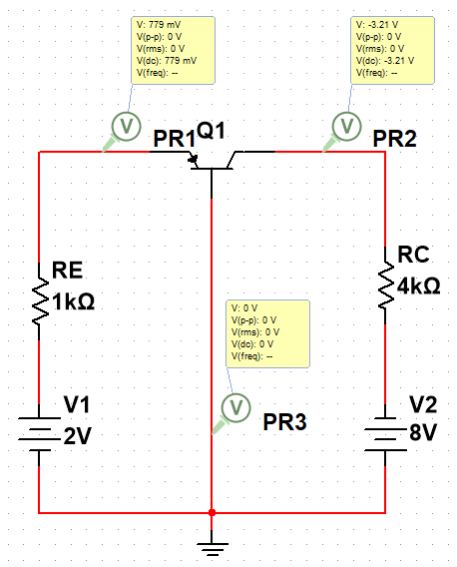

|  |  |  |
| --- | --- | --- |
| **VARIÁVEIS** | **SIMULADO** | **CALCULADO** |
| **Vc** | - 3,21 V | - 2,92 V |
| **Ve** | 0 V | 0 V |
| **Vb** | 0,779 V | 0,7 V |
| **Ic** | 1,21 mA | 1,27 mA |
| **Ie** | 1,22 mA | 1,3 mA |

Análise AC:

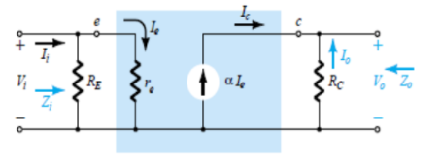

|  |
| --- |
| $$Zi = Re // re = (1k * 20) / (1k + 20) = 19,60 Ohm$$ $$Zo = Rc = 4k$$ $$Av = vo / vi = Rc / re = 4k / 20 = 200$$ |

